Visita guideda Chesa Planta

Führung Chesa Planta
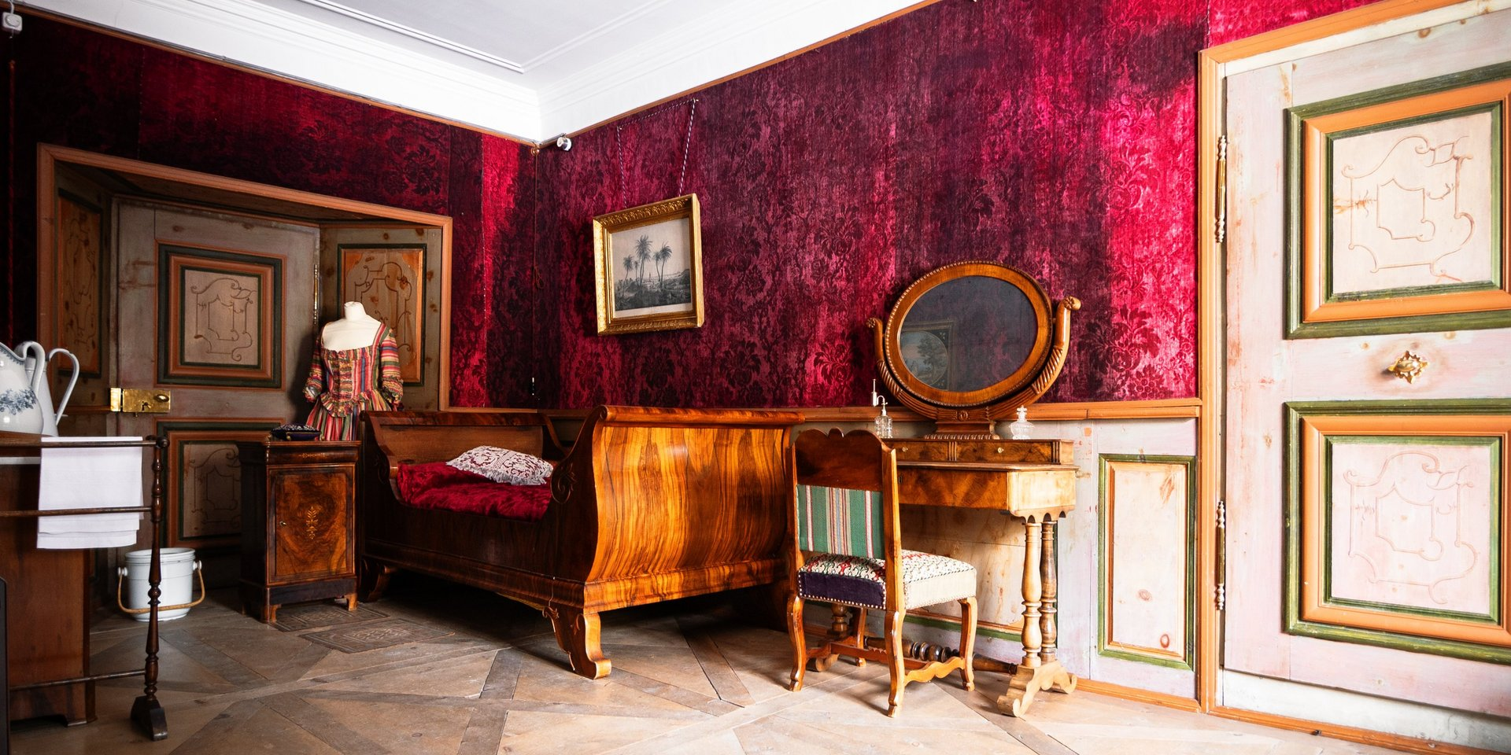 Jeden Mittwoch 16.06. – 14.10. 2026
Visitas cun guidas indigenas tres la Chesa Planta per imprender a cugnuoscher l’istorgia da la chesa privata, Salis e de Planta. E cu es que insomma gnieu adaquella ch’hozindi es la Chesa Planta üna fundaziun publica ed ün center da cumpetenza da lingua e cultura rumauntscha ?
Lassen Sie sich von ortsansässigen Guides die Geschichten des Hauses näherbringen und lassen Sie sich erzählen, wie aus dem Privathaus zweier wichtiger Bündner Geschlechter, die von Salis und von Planta, eine öffentliche Stiftung und ein Kompetenzzentrum der romanischen Sprache und Kultur entstand.
Treffpunkt | 16.00 Uhr vor der Chesa Planta
Dauer | Ca. 1.5 Stunden
Kosten | Erwachsene CHF 15, Studierende CHF 8  Kinder bis 16 Jahre gratis
Anmeldung | Keine Anmeldung erforderlich
Informationen | Samedan Tourist Information, T 081 851 00 60 oder online www.booking.engadin.ch

